臺北市立龍山國中96學年度第一學期美術比賽 水墨畫 題目卷
◎比賽題目：樹‧創意‧抽象
◎題目說明：請參考下列名畫中樹的造型，來完成一幅樹的創意抽象水墨畫，以任何一張的造型為主，來描繪線條，然後在線條與線條圍起來的範圍裡面，以不同濃淡乾濕的墨色來表現（別忘了!賓主分明及注意墨色層次）。
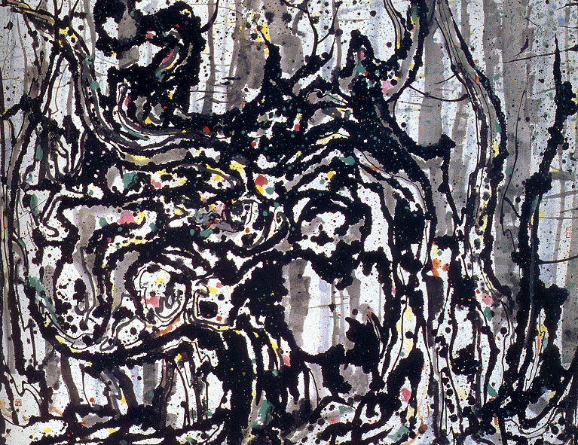
◎作品規格：四開水墨，畫紙的背面蓋有教學組戳章，請在紙張正面四週較合適的位置落款（請直式 如八年十一班周杰倫畫）。
◎比賽時間：09：30-12：30，共3小時。
◎繳件地點：後棟四樓水墨教室，當場繳交。

吳冠中-林間老樹
吳冠中-林
蒙德里安-銀白色的樹 蒙德里安-花朵盛開的蘋果樹
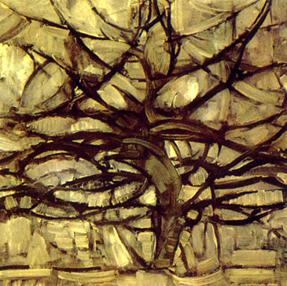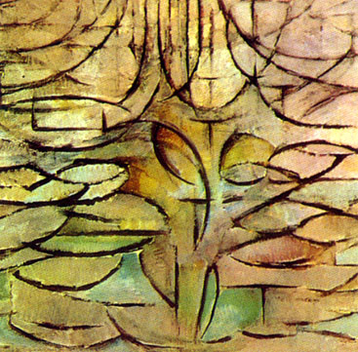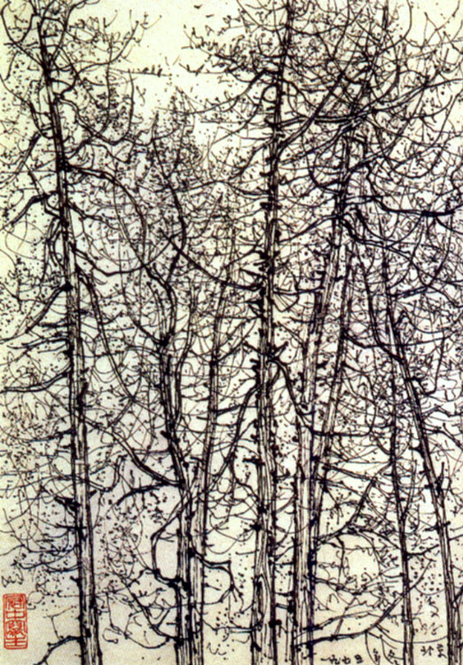
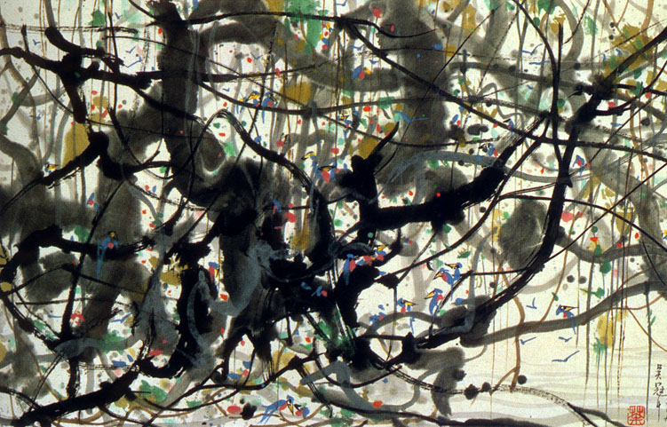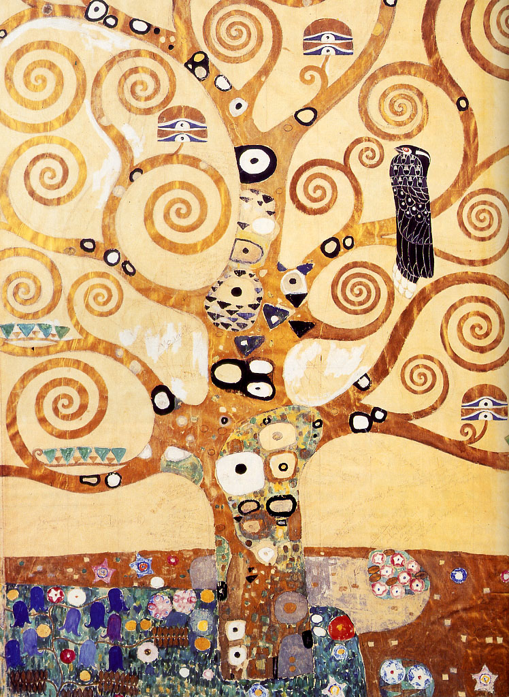
吳冠中-小鳥天堂 克林姆-生命之樹
※請保持桌面整潔，並於完成作品後，將桌面擦拭乾淨※

